Конспект уроку з української мови
4 клас
Тема. Повторення та узагальнення вивченого про займенник
Мета:
- повторити вивчене про займенник, поглибити знання учнів з даної теми;
- формувати вміння визначати особу, число і відмінок займенників, ставити займенники у початкову форму, збагачувати словниковий запас;
- розвивати мовлення і мислення учнів;
- виховувати інтерес до вивчення рідної мови та бережне ставлення до природи.
Форма проведення уроку: гра-конкурс «Хрестики-нулики»
Тип уроку: систематизація та узагальнення вивченого матеріалу.
Обладнання: плакат з ігровим полем, два маркери, кольорові олівці, емблеми команд, цеглинки лего, повітряні кульки, роздатковий матеріал.
Хід уроку
І. Організаційний етап
ІІ. Мотивація навчальної діяльності
Вчитель. Ось і закінчили ми вивчати тему «Займенник»
Сьогодні на уроці ми систематизуємо й узагальнимо вивчений матеріал у формі гри «Хрестики - нулики».
Цю гру ви знаєте, вона зрозуміла і доступна дітям будь-якого віку. Щоб перемогти, треба показати знання з теми, кмітливість, організованість, взаємодопомогу.
Правила гри
- У грі бере участь 2 команди.
- Ігрове поле складається з 9 клітинок, кожна з яких містить назву конкурсу.
- Кожна команда буде вести боротьбу за ігрове поле, тобто за можливість закреслити клітинку знаком своєї команди.
- Команда, яка перемогла, вибирає наступний конкурс.
- Якщо дві команди відповіли правильно або неправильно, розігрується запасний конкурс.
- Щоб здобути перемогу у грі, необхідно закреслити 3 клітинки знаками своєї команди по горизонталі, або по вертикалі, або по діагоналі.
- Капітани команд вибирають емблему шляхом жеребкування .
- Гра починається з центрального ігрового поля.
- Час на виконання завдань – 1-3 хв.
- Роботу команд оцінює журі.
ІІІ. Проведення гри
Вчитель оголошує І конкурс « Цеглинка»
Хто головний? | Відгадайко | Грамотій
Чарівні олівці | Цеглинка | Зроби як я
Відміняйко | Лічилочка | Мрія
Завдання
- Цеглинка
За допомогою цеглинок лего пограйте у гру «Так» чи «ні».
Зелена цеглинка – «Так», червона – «Ні»
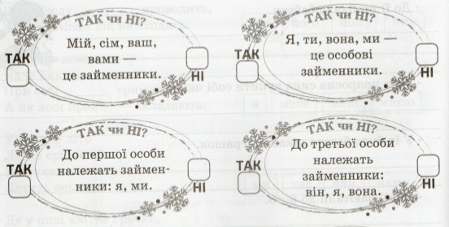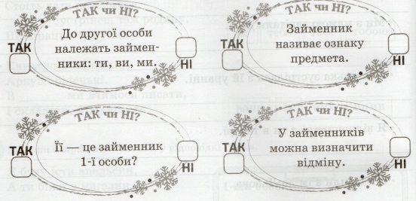
- Хто головний?
Підкресліть головні члени речення. Скажіть, якою частиною мови виражений підмет.
Я зірвав квітку – і вона зів’яла.
Я спіймав метелика – і він помер у мене на долоні.
І тоді я зрозумів, що до краси можна доторкнутися тільки серцем!
- Відгадайко
За допомогою займенників назвіть головних героїв повісті «Хто проти крутих» (за А. Аудгільд Сульберґ)
- Я – дівчинка з альбінізмом. Я огидна потвора, тому дуже переймаюся через це. Мені глумляться, цькують. На мене споглядають співчутливо. Мені доведеться дати відсіч «суперкрутим».
- Він – її вірний і єдиний друг у класі. Він завжди втішає та підбадьорює. Йому можна довіряти. З ним спокійно і надійно. Такий друг – мрія.
- Грамотій
Запишіть займенники у потрібній відмінковій формі. Скажіть, як пишуться прийменники із займенниками?
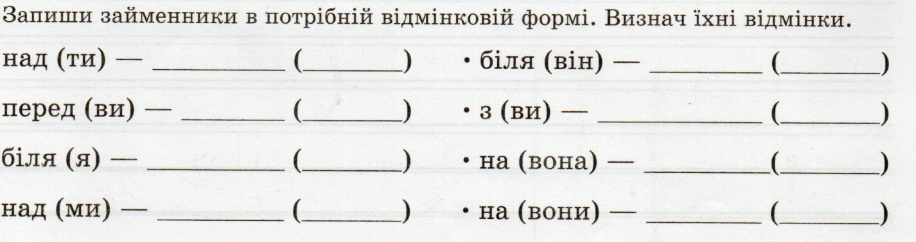
- Чарівні олівці
Розфарбуй олівці із займенниками.
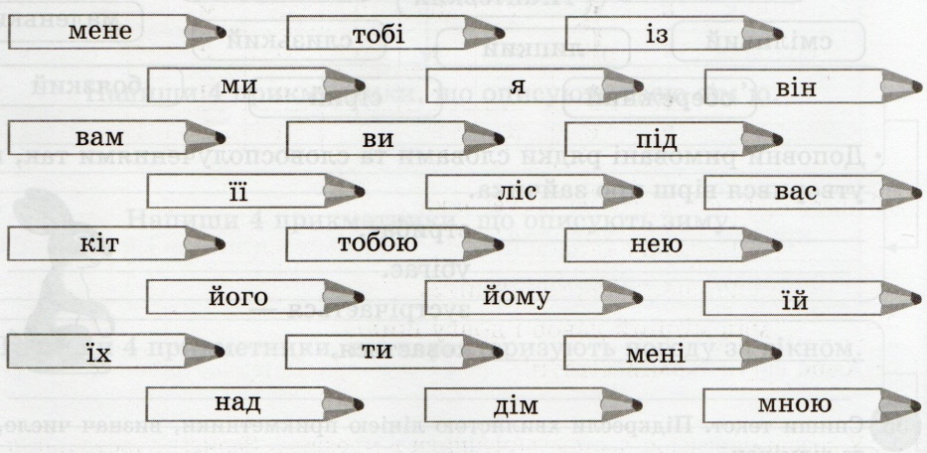
- Зроби як я
Прочитай речення. Знайди займенники. Проаналізуй їх за зразком.
Ми всі – господарі природи,
Тож збережемо її вроду.
Слово | Частина мови | Питання | Особа | Число | Рід
Я | займенник | хто? | 1 особа | однина | ---

- Відміняйко
Провідміняй займенники першої та другої особи.
Відмінки | Питання | Особові займенники
Відмінки | Питання | 1 особа |  | 2 особа
Н. в. | хто? | я | ми | Ти | ви
Р. в. | кого?
Д. в. | кому?
Зн. в. | кого?
Ор. в. | ким?
М. в. | на кому?

- Лічилочка
Знайди та порахуй займенники у вірші.
Я до тебе усміхнусь.
І з тобою подружусь.
Усміхнись і ти в одвіт:
Ми з тобою – цілий світ,
Всі сміються навкруги
- Він, вона, воно, вони.
Бо усмішка всіх єднає,
Жити в дружбі помагає.
- Мрія
- Розповісти про мрію квітів, застосовуючи якнайбільшу кількість займенників.
- Розповісти про мрію птахів, застосовуючи якнайбільшу кількість займенників.
ІV. Підведення підсумків гри, нагородження переможців

